**SIEMBRA, DESARROLLO Y PRODUCCION DE MAIZ PULLITA EN DOS DE LAS FASES DE LA LUNA (MENGUANTE Y CRECIENTE) 1000m2 ENMENGUANTE Y 1000M2 EN CRECIENTE PARA COMPARAR RESULTADOS EN EL DESARROLLO Y PRODUCCION. EN LA FINCA BRISAS DEL PLAYONERO DE LA INSTITUCIÓN EDUCATIVA LA SANJUANA DEL MUNICIPIO DE BUCARASICA NORTE DE SANTANDER.**

**I.E LA SANJUANA BUCARASICA NORTE DE SANTANDER**

**2015**

**CONTENIDO**

* **Resumen:** descripción breve y clara de todos los momentos de la investigación (debe permitir al lector tener una idea clara de la investigación, máximo 250 palabras)

**INTRODUCCION**

A lo largo de la historia se ha visto como el cultivo de maíz ha sido uno de los productos más utilizado por el hombre. Recordemos que para los indígenas fue un producto muy interesante porque les sirvió de alimentación, y también los ayudo a volverse más sociables ya que se reunían grandes grupos donde había este producto. Este producto se da en diferentes climas, existen diferentes variedades y tiene diferentes formas de comercialización debido a que se utiliza para distintas cosas e incluso se encuentran historias y mitos del maíz.

Es importante cultivar maíz porque con base en él se pueden hacer diferentes productos tales como la harina, concentrados etc. También por medio de este cultivo nos podemos beneficiar económicamente. Por otra parte se puede beneficiar la comunidad a la que se le comercializara este producto.

A continuación presentamos un trabajo para demostrar la importancia del cultivo de maíz, ver la posible diferencia que se presenta en este si se cultiva en las diferentes fases de la luna ya que trataremos de comprobar si influyen las fases de la luna en la producción de este cultivo los beneficios que trae este producto, también el proceso de las actividades a realizar, en este caso produciremos maíz pullita ecológicamente utilizando fertilizantes orgánicos y evitando al máximo utilizar químicos ya que tendremos muy en cuenta la importancia del suelo para el ser humano.

**CONFORMACIÓN DEL GRUPO DE INVESTIGACIÓN**

**NOMBRE DEL SEMILLERO: agricultores de la san Juana**

**INTEGRANTES: EDAD GRADO QUE CURSA**

1. ALBARRACIN BALAGUERA LEIDER TELESFORO 17
2. BARRIENTOS RIVEROS JOSE GONZALO 18 todos son de undécimo grado
3. BLANCO SEPULVEDA YESICA VIVIANA 18
4. BLANCO SERRANO JHAN CARLOS 18
5. BLANCO SERRANO NEYDER YESID 16
6. BOTELLO DURAN SANDRA LORENA 18
7. CABALLERO VEGA SORANGEL 17
8. CELIS RIVERA BIANEY LEANI 17
9. CELIS RIVERA LEIDY JOHANA 18
10. FUENTES JAIMES WILSON JAVIER 18
11. GIL HINESTROZA HERMES ANDRES 17
12. JIMENEZ IBARRA EDIXON CAMILO 17
13. LEON ARIAS ROBINSON ALBERTO 17
14. MENDOZA IBARRA MONICA VIVIANA 17
15. MENDOZA JIMENEZ DIEGO ANDRES 16
16. PÁEZ GRANADOS MAGDA LILIANA 18
17. PAREDES ROJAS MAYERLIN 17
18. REYES HERRERA YURI MARCELA 17
19. RIOS GALLO BRAYAN EDUARDO 17
20. RIVERA RIVERA MARIBEL 20
21. RIVERA RIVERA MIGUEL 17
22. SANDOVAL BECERRA LEYDI AMPARO 18
23. SERRANO BARRIENTOS ANYI CAROLINA 16
24. SERRANO PARADA CLAUDIA BELEN 18
25. SERRANO RODRIGUEZ RUBIELA 17
26. UREÑA RODRIGUEZ JESUS EDUARDO 17
27. VARGAS GELVEZ ANGEL MIRO 18
28. VARGAS MELO LEIDY CHIQUINQUIRA 18

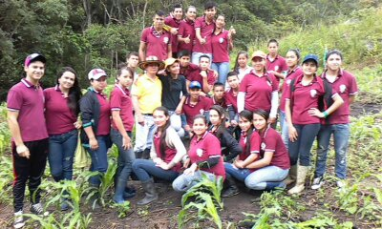

**ESLOGAN AGRISAN. *Es fascinante cultivar, pero saber la fase lunar***

***logo***

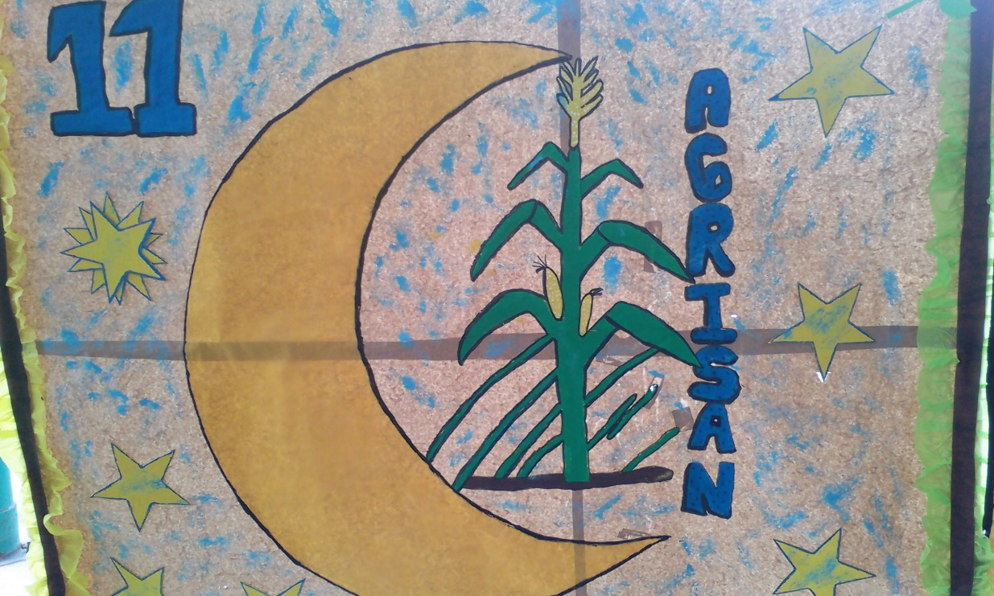

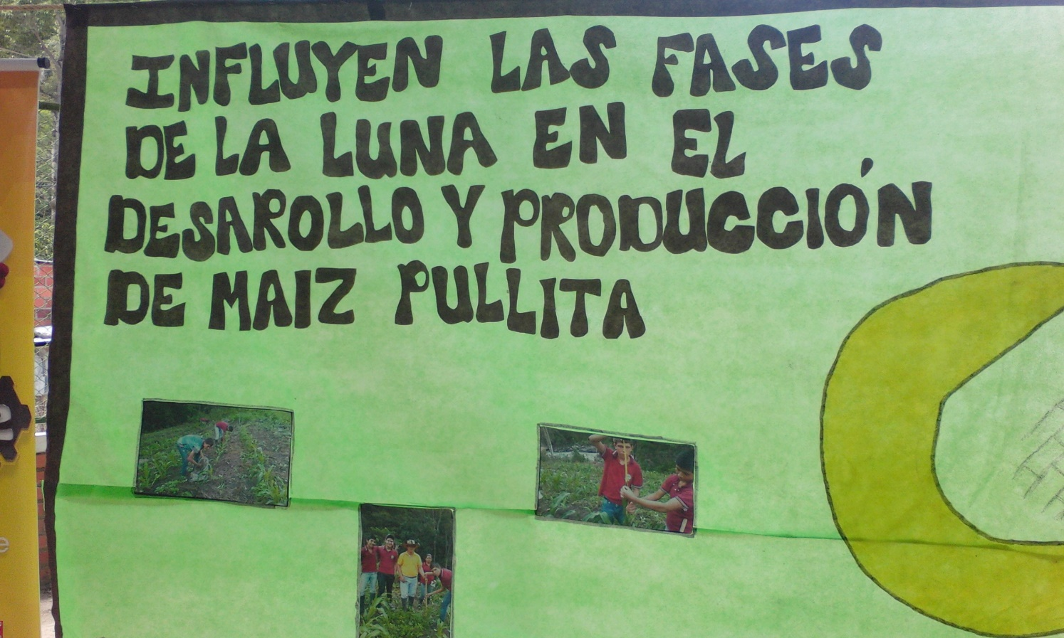

**LA PREGUNTA**

¿Influyen las fases de la luna en el desarrollo y producción del maíz pullita? La razón por la que se decidió realizar este proyecto de investigación fue porque los agricultores de nuestra región dicen que el maíz sembrado en creciente no es recomendable por lo tanto siempre lo siembran en cuarto menguante. Esto hace que la producción de maíz se de en una misma época del año saturando los mercados y por ende bajando los precios lo cual repercute en las utilidades para el agricultor. Afectando directamente su calidad de vida.

**EL PROBLEMA DE INVESTIGACIÓN:**

Los agricultores de la región en su totalidad siempre esperan el tiempo de cosecha para realizar sus siembras, creen que los cultivos solo dan producción si se siembran en ciertas fases de la luna y en ciertas épocas del año; por esta razón todas las cosechas llegan a un mismo tiempo y los centros de abastos se saturan de productos en donde la oferta supera la demanda lo que hace que los precios sean muy bajos y no resulte rentable cultivar la tierra. Esta problemática ha traído como consecuencia que la producción agrícola no sea rentable y los agricultores tengan una razón más para emigrar hacia las ciudades. Con esta investigación se pretende comprobar que tan cierto es que las fases de la luna afecten el desarrollo y producción de algunos cultivos como el maíz, para tener así la posibilidad de realizar siembras en cualquier época del año y así lograr vender cuando la demanda supere a la oferta logrando excelentes precios y mejores utilidades.

* descripción de los elementos que conforman el problema de investigación. (Máximo una página)
* **Trayectoria de la Indagación:** Ruta de investigación recorrida(Aquí se describe el método de investigación, la población abordada y la forma y los instrumentos de recolección de la información, entre otros aspectos que el semillero de investigación considere necesario incluir ((Máximo una página).
* **Recorrido de las trayectorias de indagación:** Descripción de las actividades desarrolladas (Barrido de las herramientas de investigación, fotografías de las actividades desarrolladas con su respectivo pie de foto)

**ANÁLISIS DE RESULTADOS:**

Este proyecto de maíz fue realizado con el fin de descartar o afianzar una hipótesis de los agricultores de nuestra región, la cual es que tienen la concepción de que el maíz se debe de sembrar en cierta fase de la luna para que de la máxima producción. Ellos dicen que hay que sembrar el maíz en la fase lunar cuarto menguante porque de lo contrario no se obtendrá una buena producción.

Debido a lo anterior fue que decidimos hacer nuestro proyecto para comprobar si es cierta esta hipótesis o no, para lo cual lo hicimos en dos fases de la luna (menguante y creciente). Se sembraron dos mil metros cuadrados de maíz pullita intercalándolo, un surco en menguante y otro surco en creciente para darle las mismas condiciones de agua, suelo, riego y fertilización.

El desarrollo obtenido del maíz fue muy bueno tanto en menguante como en creciente, ya que se le colocó riego por aspersión, obtuvo buen desarrollo hasta el momento de la floración ya que de ahí en adelante le falto agua porque estaba seco el naciente debido al fenómeno del niño. Como de ahí en adelante no se le pudo suministrar el riego que se requería y la insolación fue muy intensa las plantas no echaron la cosecha que se esperaba y se empezaron a presentar ataques de hongos en los frutos o mazorcas que ocasionaron daños en sus granos y por ende bajo considerablemente la producción.

La producción de maíz sembrado en la fase de la luna de cuarto menguante fue de 48 kilogramos y en cuarto creciente fue de 32 kilogramos.

Para realizar el proyecto se hizo una inversión de $ 876.000 y se hicieron $ 80.000 podemos ver que no hubieron utilidades debido a la falta de agua pero fue bueno ya que con este proyecto no se buscaba conseguir solo producción sino hacer una investigación que nos llevará a certificar la hipótesis de nuestros campesinos.

De los resultados obtenidos se puede decir que el maíz si da mejor producción en menguante que en creciente.

Para concluir si se quiere sembrar maíz se debe de tener en cuenta que se tenga la suficiente agua para adecuarle porque si no, no se sacara una buena producción, y se recomienda sembrar maíz en menguante para una mejor producción y así tener mayores beneficios económicos.

|  |  |
| --- | --- |
| **PRODUCCION** | |
| MENGUANTE | CRECIENTE |
| El maíz produjo 44 kg sin seleccionar el dañado y sin desgranar | El maíz produjo 20 kg sin seleccionar el dañado y sin desgranar |
| Después de seleccionado quedaron 42 kg d maíz bueno y 2 kg de maíz podrido | Después de seleccionado quedaron 18 kg de maíz bueno y 2 kg de maíz podrido |
| Después de desgranado y seleccionado quedaron 26 kg de maíz bueno | Después de desgranado y seleccionado quedaron 10 kg de maíz bueno |

**15. CONCLUSIONES**

* Es bueno cultivar maíz pero teniendo en cuenta que es muy importante que el terreno tenga suficiente agua para instalarle un buen sistema de riego ya que de lo contrario no se obtendrá un buen desarrollo ni una buena producción.
* Pudimos darnos cuenta que las fases de la luna si influyen en la germinación del maíz ya que germinó más rápido el maíz sembrado en creciente que el de menguante.
* También podemos concluir que las plantas de maíz sembradas en menguante obtienen un mayor grosor en su tallo pero tiene un menor crecimiento hasta su madures mientras que el de creciente es lo contrario.
* Finalmente concluimos que es más rentable sembrar el maíz en cuarto menguante que en cuarto creciente ya que la producción es mucho mayor.
* Para cada caso ya sea menguante o creciente se debe tener suficiente materia orgánica para fertilizar o que el terreno sea muy fértil porque de lo contrario no se obtendrá una buena rentabilidad

**AGRADECIMIENTO**

Me gustaría que estas líneas sirvieran para expresar mi más profundo y sincero agradecimiento primeramente a **Dios,** que sin su bendición no hubiéramos culminado con éxito este proyecto.

A todas aquellas personas que con su ayuda han colaborado en la realización del presente trabajo, en especial al Señor Rector **VICTOR MANUEL ARAQUE PARADA**, quien nos invito a participar en la creación de este semillero de investigación, a la **COMUNIDAD ENJAMBRE** por brindarnos la oportunidad de realizar esta investigación y apoyarnos en las diferentes etapas de la misma.

A nuestros docentes **LUIS DAVID RIVERA** (co-investigador), por la disposición y la supervisión continúa de la investigación y el apoyo recibido a lo largo del desarrollo de la investigación; a nuestra asesora temática quien nos brindo sus conocimientos para la consecución del proyecto.

.

**BIBLIOGRAFIA**

**ICA. Guía general del manejo de plagas en los cultivos de sorgo y maíz en Colombia, Bogotá, subgerencia de investigación. Págs. 81.**

**ICA. Resistencia del cogollero del maíz, spodóptera fugiperda ( J.E. Smith) a algunos insecticidas y su manejo. En: memorias seminario internacional sobre cultivos de sorgo y maíz. Sus principales plagas y enfermedades. Comité interinstitucional del cultivo del maíz. CI. Tibaitató.**

**Ortega A. 1986. Insectos nocivos del maíz, centro internacional para el mejoramiento del maíz y el trigo (CMMYT) México pág. 166.**

**Ruiz, N; Posada. L. (1985). Aspectos biológicos de las chizas en la sabana de Bogotá. En: Revista colombiana de entomología, Scolen, Bogotá, Colombia. Vol. 10. N° 1. Pág. 21-26.**

**Enciclopedia, volvamos al campo, grupo latino. Control de plagas y enfermedades. Bogotá grupo latino editores 2007.**

[**http://www.astromia.com/tierraluna/fasesluna.htm**](http://www.astromia.com/tierraluna/fasesluna.htm)

[**http://www.8300.com.ar/2012/09/07/influencia-de-la-luna-en-la-siembra-cuando-plantar/**](http://www.8300.com.ar/2012/09/07/influencia-de-la-luna-en-la-siembra-cuando-plantar/)

[**http://www.lamjol.info/index.php/RCI/article/view/819**](http://www.lamjol.info/index.php/RCI/article/view/819)

[**https://es-la.facebook.com/notes/%C3%BAnetealplaneta-jointheplanet/fases-lunares-y-su-influencia-en-la-din%C3%A1mica-de-la-savia-de-las-plantas/461780820541245/**](https://es-la.facebook.com/notes/%C3%BAnetealplaneta-jointheplanet/fases-lunares-y-su-influencia-en-la-din%C3%A1mica-de-la-savia-de-las-plantas/461780820541245/)

[**http://www.lahuertinadetoni.es/la-luna-en-la-agricultura-ecologica/**](http://www.lahuertinadetoni.es/la-luna-en-la-agricultura-ecologica/)

[**http://dspace.ucuenca.edu.ec/bitstream/123456789/3078/1/mag136.pdf**](http://dspace.ucuenca.edu.ec/bitstream/123456789/3078/1/mag136.pdf)

[**http://www.infoagro.com/herbaceos/cereales/maiz.htm**](http://www.infoagro.com/herbaceos/cereales/maiz.htm)

[**http://www.infoagro.com/herbaceos/cereales/maiz2.htm**](http://www.infoagro.com/herbaceos/cereales/maiz2.htm)

[**http://www.satusager.com/**](http://www.satusager.com/)